Требования к проекту
1 Введение
Функциональное назначение
Главным назначением программы является автоматизацияработы буфета. В программном продукте реализованы функции, которые были определены на этапе объектно-ориентированного программирования и анализа, т.е. работа с базой данных буфета.
В программе имеется возможность поиска данных по различным критериям. Данные сохраняются в виде файлов.
Средства защиты, разграничения доступа к данным и сетевая поддержка не предусмотрены.
2 Требования пользователя

Функция | Входные данные
Добавление/  Редактирование  Меню | Наименование  Количество  Поступило  Продано  Фото
Добавление/  Редактирование  Сотрудники | Имя  Фамилия  Отчество  Год Рождения  Полная информация  Фото
Добавление/  Редактирование  Заведений | Наименование заведения  Месторасположение  Тип заведения

2.1 Программные интерфейсы
Базы данных Mysql
2.2 Интерфейс пользователя
- Приложение в “Mockup”
2.3 Характеристики пользователей
Пользователь с базовыми заниями ПК, Интерфейса Windows
3 Системные требования
3.1 Функциональные требования
Согласно общим требованиям стандартный графический интерфейс разрабатываемого приложения должен:
- содержать привычные и понятные пользователю пункты меню, соответствующие функциям обработки;
- сохранять стандартное назначение и местоположение на экране графических объектов, работающих в среде Windows;
Большинство программных приложений работают в диалоговом режиме. Пользователь сам изменяет и редактирует информацию о меню и сотрудниках.
Состав для диалоговых систем представляет собой:
- Диалоговый режим — способ взаимодействия пользователя или оператора с ЭВМ, при котором происходит непосредственный и двухсторонний обмен информацией, командами или инструкциями между человеком и ЭВМ.
- меню, где пользователю предлагается альтернативный выбор функций обработки из фиксированного перечня – «Создать», «Удалить» и тому подобное;
- действия запрос-ответ, где предлагается фиксированный перечень возможных значений, выбираемых из списка – количество записей о товаре от 1 до 40, и так далее.;
- запрос по формату, который с помощью ключевых слов или фраз, осуществляет переход к нужной записи. Здесь перечислить названия строк или столбцов, к которымбудет осуществлен переход. Например, выбор названий по первой букве.
Для диалогового процесса это начало, инициатива, параметры и содержание, реакция программного продукта на завершение- закрытие диалогового окна.
Пользовательское меню состоит из списка буфетов, меню и списка струдников.
При работе с программным средством не должно быть трудностей, а созданная заранее справочная система должна помочь в (при) решении, обучении, демонстрации.
3.2 Нефункциональные требования
3.2.1 АТРИБУТЫ КАЧЕСТВА
Перечислить атрибуты качества, важные для данной системы (надёжность, безопасность и т.д.) и пояснить почему они важны и как они должны измеряться.

Порядок проведения испытаний

Функциональное тестирование
При функциональном тестировании осуществляется проверка каждого пункта меню, каждой операции, с целью проверки выполнения всех функций, определенных на этапе объектно-ориентированного анализа и проектирования. Функциональное тестирование должно гарантировать работу всех элементов управления в автономном режиме.
Протестируем функцию добавить буфет.
Для того чтобы добавить сотрудника необходимо ввести и выбрать из имеющихся все требуемые данные. Затем нажать кнопку добавить.

Полное тестирование
Приложение выполняется после успешного завершения функционального тестирования, продемонстрировавшего корректное выполнение всех функций, определенных на этапе проектирования.
Полное тестирование должно показать работу программного продукта с момента запуска до завершения с иллюстрацией реакций программы на некорректные действия пользователя.
Полное тестирование выполняется с применением тех же тестовых данных, что и для функционального тестирования.

Схема работы

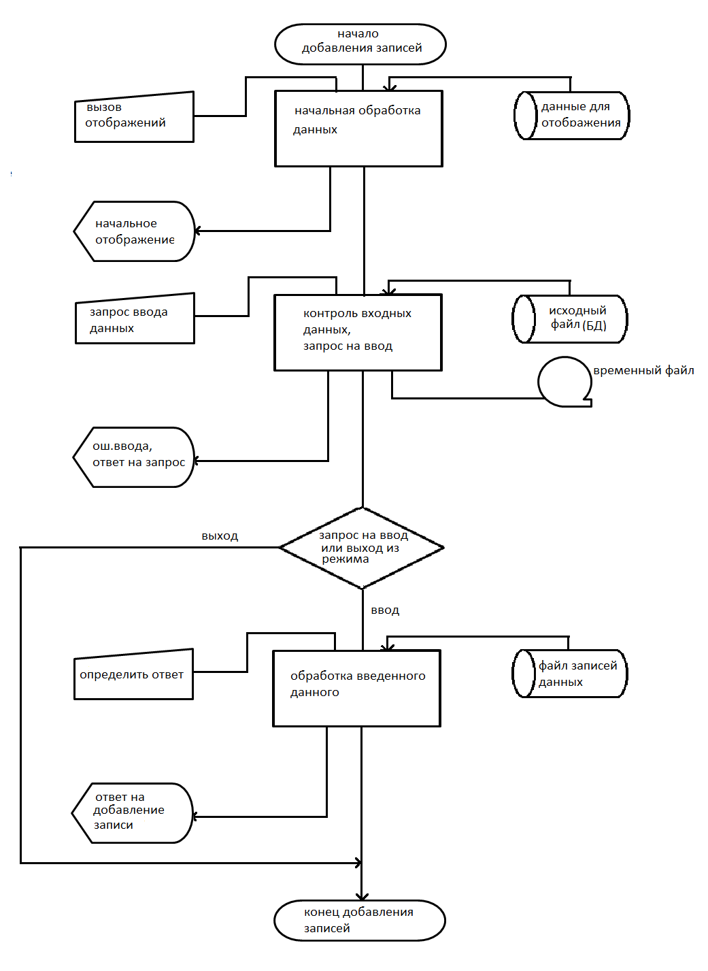
Схема работы алгоритма «Добавление записей»
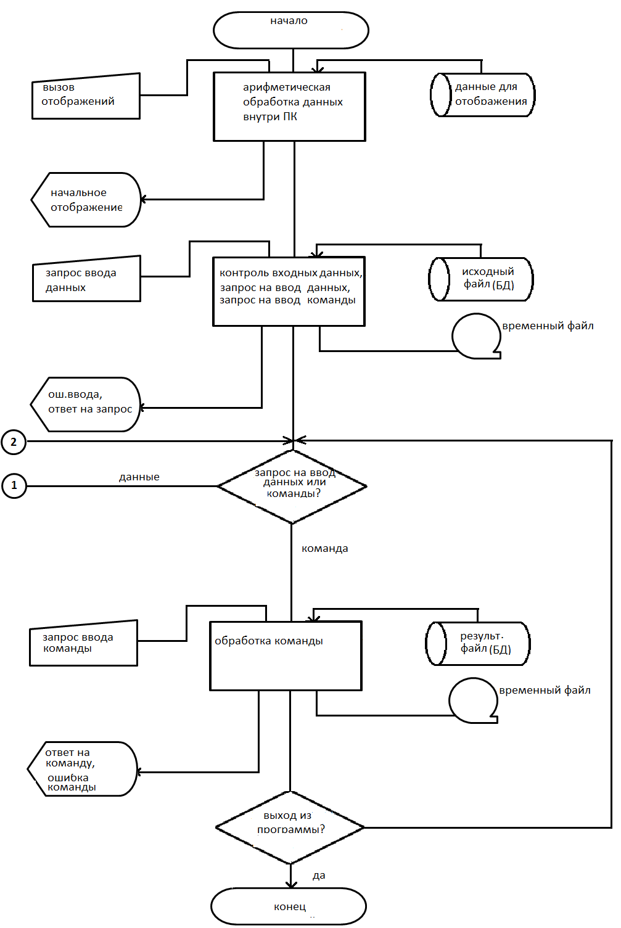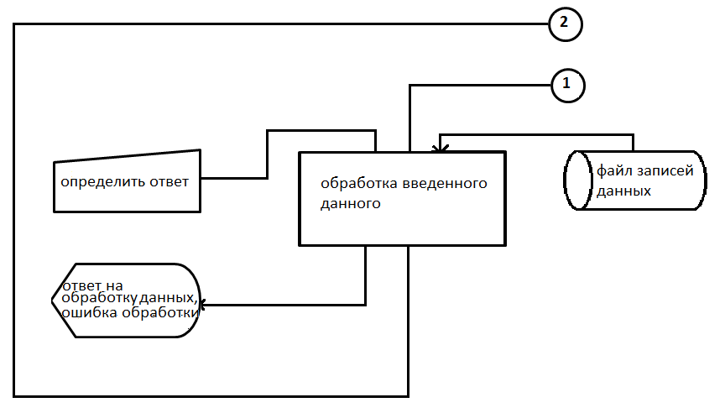

Схема работы программы «Буфет»

